Pembuatan Motion Grafis Exam dan Materi di Sekolah Vokasi IPB untuk Media Pembelajaran secara Online

Aep Setiawan¹, Hari Otang Sasmita ², Widya Shafira Fitriani ³, Winda Maudi Halida⁴
Sekolah Vokasi IPB University, Jalan Kumbang No 14 Kampus IPB Cilibende, Bogor
Sekolah Vokasi IPB University, Jalan Kumbang No 14 Kampus IPB Cilibende, Bogor

aepsetiawan@apps.ipb.ac.id¹, hario@apps.ipb.ac.id², widyashafiraf@gmail.com³windamh14@gmail.com⁴

Abstrack - Graphic products are expected to make it easier for lecturers of IPB University Vocational Schools to make exams and materials for online learning. The method used in several stages, including preproduction, production and testing. The motion graphics product that will be made is the steps for making exams and materials in the LMS of the IPB University vocational school in two-dimensional multimedia. The steps for making exams and materials may already have guidelines in writing, but they need to be made in graphic form which is presented in visual form. Making motion graphics requires hardware and software with certain specifications.

Keywords - motion graphics, online learning, LMS.

Intisari - Produk motion grafis diharapkan bisa mempermudah dosen – dosen sekolah vokasi IPB University untuk membuat exam dan materi untuk pembelajaran Online. Metode yang digunakan ada beberapa tahapan diantaranya praproduksi, produksi dan pengujian. Produk motion grafis yang akan dibuat merupakan langkah – langkah untuk pembuatan exam dan materi di LMS sekolah vokasi IPB University secara multimedia dua dimensi. Langkah –langkah pembuatan exam dan materi mungkin sudah ada panduannya dalam bentuk tulisan, tapi perlu dibuat dalam bentuk motion grafis yang disajikan dalam bentuk visual. Pembuatan motion grafis memerlukan perangkat keras (hardware) dan perangkat lunak (software) dengan spesifikasi tertentu.
.

Kata Kunci - Motion Grafis, Pembelajaran Online, LMS

- Pendahuluan
Masa Pandemi Covid-19 membuat media pembelajaran harus dilakukan secara online. Pembuatan media pembelajaran secara online tentunya memerlukan keahlian tertentu untuk membuat exam dan materi yang akan disampaikan ke mahasiswa. Panduan praktis dalam pembuatan exam dan materi secara online mungkin sudah ada, tapi terkadang dosen tertentu mungkin susah dalam memahaminya. Perkembangan teknologi informasi khususnya teknologi dibidang multimedia sangat berguna dalam penyampaian informasi. Multimedia adalah penggabungan beberapa unsur yang berbentuk data atau media untuk menyajikan informasi yang lebih menarik (Kadaruddin 2018). Oleh karena itu media informasi yang digunakan adalah dengan membuat produk multimedia yaitu berbentuk motion graphic. Motion graphic adalah potongan-potongan media visual berbasis waktu yang menggabungkan film dan desain grafis (Algiffari 2015). Pembuatan exam dan materi dengan ditampilkan secara motion grafis diharapkan mempermudah dosen – dosen untuk memahami langkah – langkah dalam pembuatan exam dan materi.
- Signifikansi Studi
Pembuatan Motion Graphic untuk exam dan materi di LMS IPB University diharapkan mempermudah dosen dalam memahaminya karena disajikan secara visual. Beberapa definisi motion Graphic yang bisa dilihat dari beberapa literatur diantaranya : Motion Graphic pada umumnya merupakan gabungan dari potongan-potongan desain atau animasi berbasis media visual seperti 2D, 3D, video, film, tipografi, ilustrasi, dan musik (Krishna 2010). Motion graphics bisa dikatakan sejenis dengan infographic, tetapi menggunakan cuplikan video atau animasi untuk membuat rangkaian gerak ilusi (Yesty Desca Refita Putri, 2017).
Krasner (2008) menjelaskan bahwa istilah animasi tidak dapat dicapai tanpa memahami hal mendasar mengenai prinsip mata manusia yaitu: persistence of vision. Fenomena ini melibatkan kemampuan mata kita untuk mempertahankan gambar selama sepersekian detik setelah menghilang. Otak kita tertipu untuk merasakan suksesi yang cepat dari gambar diam yang berbeda sebagai gambar yang berkelanjutan. Periode singkat di mana setiap gambar bertahan pada retina memungkinkannya untuk berbaur dengan gambar berikutnya.
Lebih lanjut Krasner (2008) menegaskan bahwa saat ini, desainer motion graphic menjadi bagian penting dalam pembuatan judul film dan bentuk grafis televisi lainnya.
Mayer (2011) berpendapat bahwa sebuah visualisasi pembelajaran (atau gambar instruksional atau grafis instruksional) adalah representasi visual-spasial yang dimaksudkan untuk meningkatkan pembelajaran. Visualisasi instruksional dapat bervariasi dalam beberapa dimensi:
  - Realisme-gambar dapat bervariasi dari realisme tinggi (misalnya, foto atau video) realisme rendah (misalnya, gambar garis atau gambar garis animasi);
  - Dinamisme-gambar bisa statis (misalnya, gambar atau foto) atau dinamis (misalnya, animasi atau video);
  - Interaktivitas-gambar bisa interaktif (misalnya, serangkaian gambar yang kecepatannya dapat di atur oleh pelajar atau sebuah animasi yang dapat dihentikan dan dimulai oleh pelajar) atau non-interaktif (misalnya, gambar atau animasi terus menerus);
  - Dimensi-gambar dapat disajikan dalam bentuk 2D atau 3D
  - Karakter Visual/spasial-gambar dapat menjadi representasi visual (misalnya, gambar atau foto dari suatu obyek) atau representasi spasial (misalnya, grafik atau tabel atau peta);
  - Sarana pengiriman-gambar dapat disajikan pada halaman atau layar.

Berdasarkan teori kognitif dan bukti penelitian, Mayer dan Clark (2011) merekomendasikan bahwa program e-learning memasukkan kata-kata dan grafis daripada kata-kata saja. Kata-kata, artinya adalah teks tercetak (yaitu, kata-kata tercetak di layar yang dibaca orang) atau teks lisan (yaitu, kata-kata disajikan sebagai pidato yang didengarkan orang melalui earphone atau speaker). Grafis artinya adalah ilustrasi statis seperti gambar, tabel, grafik, peta, atau foto, dan grafis dinamis seperti animasi atau video.
Lebih lanjut Clark dan Lyons (2011) menjelaskan beberapa kemungkinan fungsi grafis:
- Dekoratif artinya berfungsi untuk menghias, menghibur, atau tujuan motivasional tanpa meningkatkan pesan pelajaran, seperti foto atau video orang mengendarai sepeda dalam pelajaran tentang bagaimana pompa ban sepeda bekerja. Menurut Zheng (2009) visualisasi dengan fungsi dekorasi yang tidak terkait dengan informasi verbal, diperkenalkan hanya untuk membuat teks lebih memikat dan menarik bagi peserta didik. Lebih lanjut Zheng (2009) menjelaskan, menyajikan Informasi tambahan yang tidak relevan dapat mengalihkan perhatian peserta didik dari pengolahan isi pembelajaran yang sangat penting atau mungkin memicu skema tidak patut saat melakukan pengkodean konten yang relevan.
- Representasi menggambarkan penampilan yang sebenarnya, seperti foto pompa ban sepeda bersama dengan keterangan, " Pompa Ban Sepeda.” Visualisasi dalam fungsi representasional menggambarkan objek dan hubungan yang disebutkan dalam teks dengan cara bahwa makna teks lebih dapat diakses pelajar dengan cara membuat teks yang lebih konkret (Zheng 2009).
- Mnemonik untuk mengingat konsep dan fakta. Grafis mnemonic menangkap makna dari fakta-fakta atau konsep dan menghubungkan mereka secara visual pada konsep yang berbeda yang memberikan jembatan terhadap maknanya – dengan kata lain analogi visual (Clark dan Lyons 2011).
- Relasional menggambarkan hubungan kuantitatif antara dua atau lebih variabel, seperti grafik garis yang menunjukkan hubungan antara tahun pada sumbu-x dan kemungkinan sebuah kecelakaan sepeda berada pada sumbu y.
- Organisasi menggambarkan hubungan antara unsur-unsur, seperti diagram pompa ban sepeda dengan setiap bagian berlabel atau matriks memberikan sebuah definisi dan contoh dari masing-masing tiga jenis pompa. Zheng (2009) menambahkan visualisasi dengan fungsi organisasi menyediakan kerangka kerja organisasi untuk teks (mis, diagram bagaimana-melakukannya) dan dengan demikian membuat konten yang lebih koheren dengan menyoroti struktur argumentatif atau organisasi teks.
- Transformational menggambarkan perubahan dalam suatu objek dari waktu ke waktu, seperti video yang menunjukkan bagaimana memperbaiki ban, atau serangkaian frame terhubung yang menunjukkan tahapan bagaimana pompa ban sepeda bekerja.
- Interpretatif membantu pelajar membangun pemahaman mengenai kejadian atau proses yang tidak terlihat, abstrak, atau keduanya. Misalnya animasi bagaimana sirkulasi darah di jantung. Menurut Zheng (2009) visualisasi dengan fungsi interpretasi adalah untuk membuat teks dapat dimengerti bagi peserta didik kalau tidak bisa memahami teks tersebut. Oleh karena itu, visualisasi ini sering diperkenalkan di buku pelajaran dan multimedia instruksi untuk memperjelas ayat-ayat dan konsep-konsep abstrak dalam kutipan yang sulit untuk dipahami (misal, analogi bergambar).
Pembelajaran online melalui LMS perlu dilakukan karena situasi dan kondisi pandemi Covid-19. Menurut Kelly dan Bauer Learning Management System (LMS) merupakan perangkat lunak yang bisa mengotomatisasi administrasi dari sebuah training. LMS menggunakan teknologi berbasis web untuk berkomunikasi, berkolaborasi, belajar, transfer ilmu pengetahuan, dan pembelajaran guna menambah nilai kepada peserta didik maupun karyawan di sebuah perusahaan bisnis (Taofik Muhammad, 2017).

  - Metode penelitian
- Pra produksi
- Concept
Pada tahap ini dirumuskan dasar-dasar dari proyek yang akan dikerjakan. Kegiatan yang dilakukan, antara lain menentukan siapa yang akan menjadi target audience, merumuskan tujuan utama pembuatan motion graphic dan lain-lain.
- Design
Pada tahap desain dalam pembuatan motion graphic ini dilakukan secara spesifik, dari cerita yang telah dibuat selanjutnya akan divisualisasikan dalam bentuk gambar, rancangan tersebut disebut storyboard. Bagi staf pembuat multimedia, storyboard merupakan pedoman dari aliran pekerjaan yang harus dilakukan. Bagi sponsor, storyboard merupakan gambaran suatu multimedia yang akan diproduksi (Iyan 2019).
- Material Collecting
Pada tahap ini, dikumpulkan material-material yang dibutuhkan pada saat pembuatan motion graphic. Material-material yang di-kumpulkan berupa gambar, icon dengan ekstensi png, backsound (suara latar), video footage. Sebagian besar material-material didapatkan dengan cara mengunduh di internet melalui website vecteezy.com dan freepik.com. Dengan adanya referensi ini maka sumber dapat dibandingkan satu dengan sumber yang lain untuk menentukan desain yang sesuai dengan konten yang ingin dibuat (Busroh 2017).
- Produksi
- Designing
Tahap designing merupakan proses pembuatan visual objek-objek yang menjadi material inti pembuatan menggunakan aplikasi Adobe Illustrator CC 2017.
- Animating
Animating merupakan proses menggerakan objek-objek gambar agar terlihat seolah memiliki ilusi pergerakan. Proses animating untuk setiap scene memiliki teknik dasar yang relatif sama, yaitu menggunakan opacity, scale, position dan rotation.
- Compositting
Proses ini dilakukan untuk menggabungkan seluruh file pada proses animating yang telah dilakukan sebelumnya. Perangkat lunak yang digunakan dalam proses compositing adalah Adobe After Effect CC 2017.
- Rendering
Rendering pada Adobe Premiere Pro CC 2017 merupakan proses terakhir yang dilakukan untuk menghasilkan sebuah motion graphic memperkenalkan perpustakaan. Rendering adalah proses export atau pengolahan akhir dari berbagai format file menjadi format video (.mp4). Rendering video berfungsi untuk menggabungkan semua komponen pembentuk video.
- Pengujian
Pada tahap ini dilakukan pengujian kembali hasil video motion yang telah dibuat. Pada tahap pengujian pertama, dilakukan dengan cara meninjau kembali hasil video yang telah dibuat untuk mengurangi adanya kemungkinan crash, broken maupun incomplete.

- Hasil dan Pembahasan
  - Penganimasian Aset Ilustrasi
Penganimasian aset ilustrasi dilakukan pada Adobe After Effect CC 2017. Proses penganimasian dimulai dengan membuat composition, memasukkan composition ke timeline, lalu menganimasikan beberapa layer vektor yang terdapat pada composition menggunakan Transform pada layer tersebut. Penganimasian juga menggunakan teknik kamera dan pemberian efek khusus yaitu drop shadow.
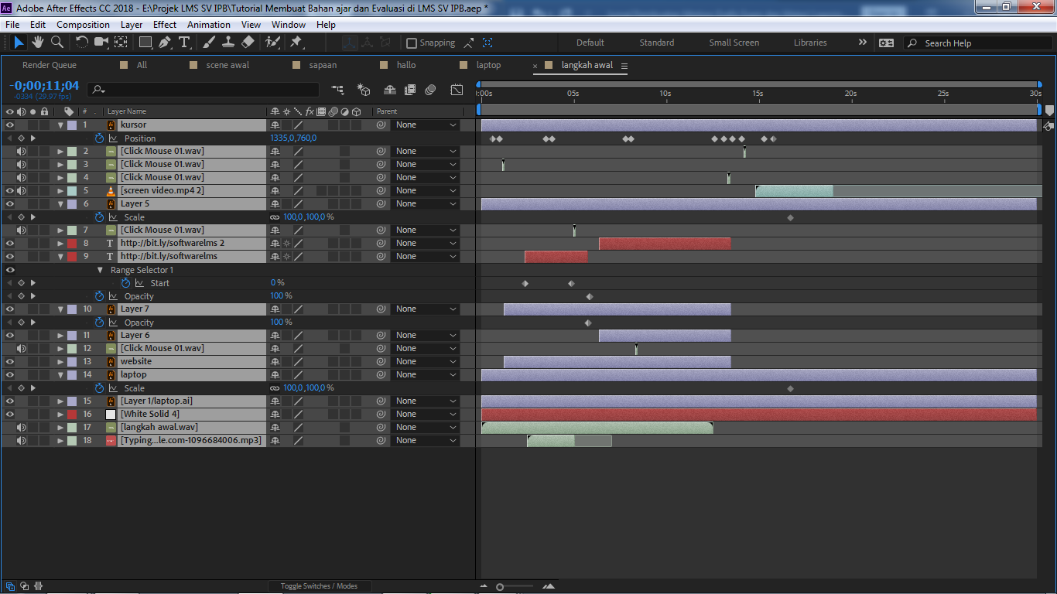
Gambar 1 Layer Composition Langkah Awal pada After Effect CC 2017
Pada Gambar 1, merupakan gambar penganimasian dari composition langkah awal. Pada composition ini terdapat beberapa objek yang telah dipisahkan menjadi beberapa layer. Layer-layer tersebut dianimasikan sesuai dengan konsep. Diantaranya, layer kursor dianimasikan menggunakan position, layer 5 dan layer laptop dianimasikan menggunakan scale, layer 7 dan layer text dianimasikan menggunakan opacity.
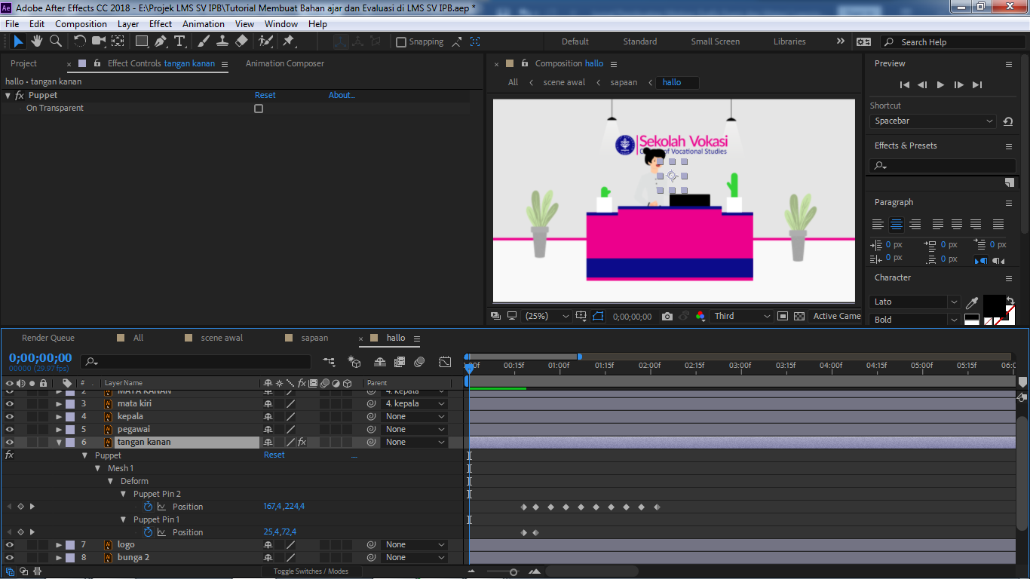
Gambar 2 Layer Composition Hallo pada After Effect CC 2017
Pada Gambar 2, merupakan gambar penganimasian dari composition hallo. Pada composition ini terdapat beberapa objek yang telah dipisahkan menjadi beberapa layer. Layer-layer tersebut dianimasikan sesuai dengan konsep. Diantaranya, layer tangan kanan dianimasikan menggunakan puppet tool, layer pre-composition hallo dianimasikan menggunakan gaussian blur dan scale.
  - Rendering composition di adobe after effect cc 2017
Proses render pada Adobe After Effect CC 2017 adalah meng-export seluruh composition menjadi satu file video yang memiliki format (.mov)
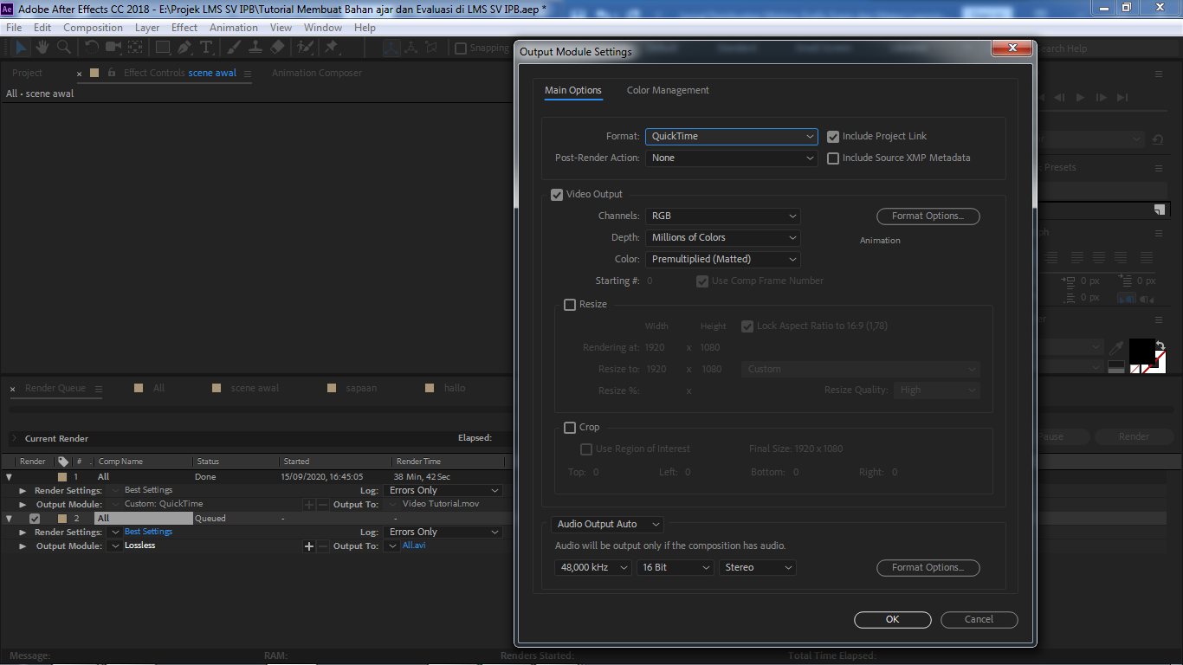
Gambar 3 Rendering Composition di After Effect CC 2017
  - Pengeditan Voice Over di Adobe Audition 2017
Pengeditan voice over ini berguna untuk menghilangkan noise pada suara hasil rekaman voice over, pengeditan menggunkan effects noise reduction yang tersedia pada Adobe Audition, kemudian menggunakan effect single-band compressor dengan presets voice over.
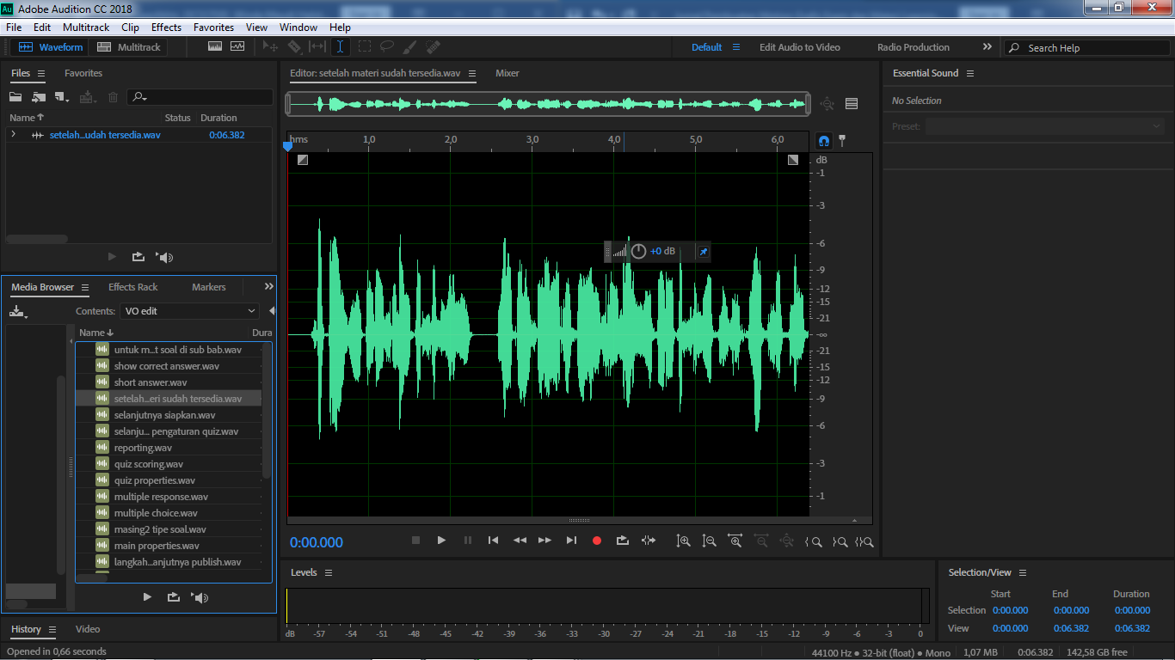
Gambar 4 Pengeditan voice over di Adobe Audition CC 2017

  - Penambahan Voice Over dan Background Music di Adobe Premiere Pro 2017
Motion graphic yang sudah dianimasikan pada Adobe After Effect dan sudah di render dalam format (.mov), kemudian ditambahkan voice over dan background music menggunakan Adobe Premiere Pro CC 2017.
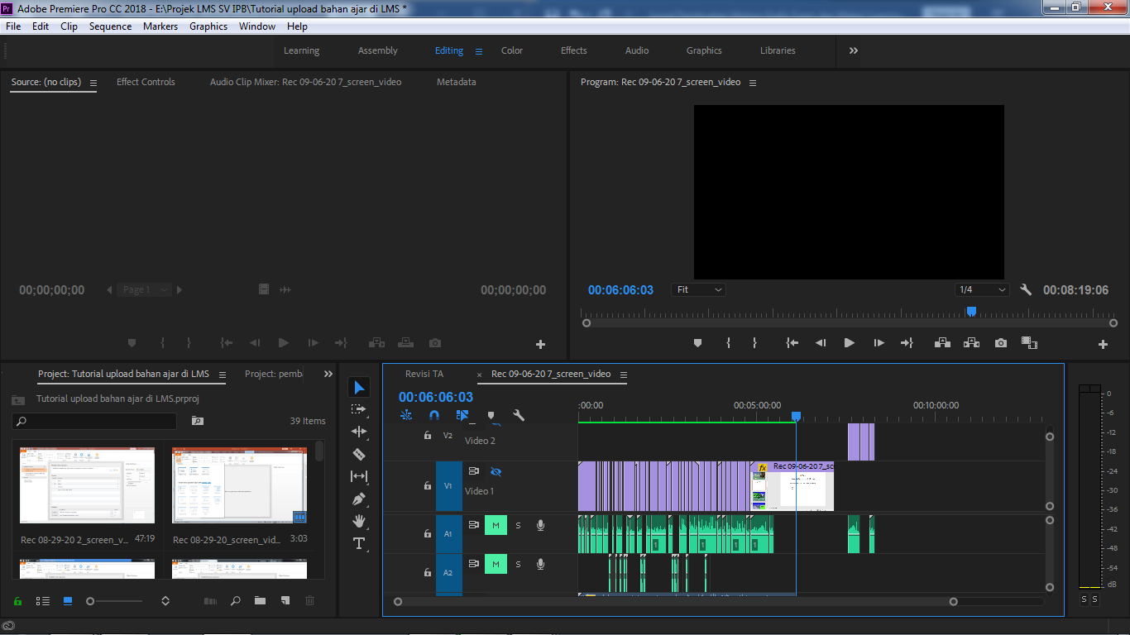
Gambar 5 Penambahan voice over dan background music di Adobe Premiere Pro CC 2017
  - Rendering Final di Adobe Premiere Pro CC 2017
Rendering final pada Adobe Premiere Pro CC 2017 adalah tahapan akhir untuk meng-export semua file yang terdapat pada sequence menjadi satu file video yang memiliki format (.mp4).

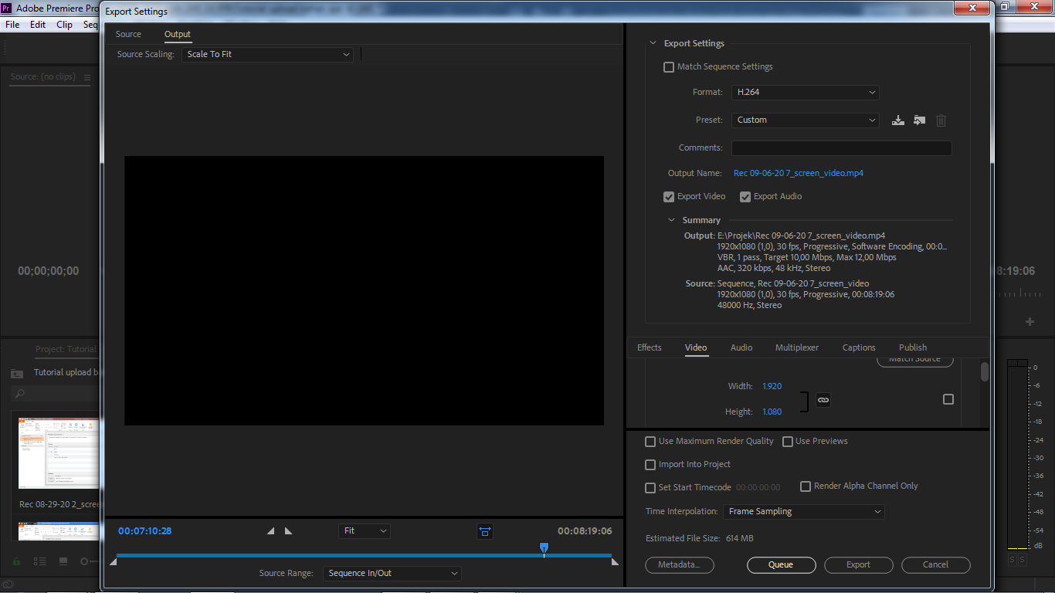
Gambar 6 Rendering Final di Adobe Premiere Pro CC 2017

- Kesimpulan
Pembuatan Motion Graphic Exam dan Materi Learning Management System adalah Produk Motion Graphic Langkah - Langkah Pembuatan Exam dan Materi telah berhasil dibuat dan akan dipublikasi pada website LMS Sekolah Vokasi IPB University. Produk Motion Graphic ini diharapkan bisa mempermudah dosen-dosen Sekolah Vokasi IPB University untuk membuat bahan ajar pembelajaran secara online.
Referensi
Algiffari M. 2015. Perancangan motion graphic (bumper in) dan video dokumenter permainan tradisional Jawa Barat (analisis deskriptif permainan tradisional pada Sanggar Seni Tikukur Majalengka). Sketsa.
Busroh NA. 2017. Pembuatan Company Profile sebagai Media Promosi Tujusemesta Creative Space [laporan akhir]. Bogor (ID): Institut Pertanian Bogor.
Clark RC, Lyons C. 2011. Graphics for Learning: Proven Guidelines for Planning, Designing, and Evaluating Visuals in Training Materials. 2nd Edition. San Francisco (US): Pfeiffer.
Iyan M, Agung PP, Mohamad IS. 2019. Buku Ajar Desain Grafis dan Multimedia Ed ke-1. Yudhie S, editor. Bogor(ID) : Lembaga Penelitian dan Pengabdian Masyarakat Universitas Pakuan.
Krasner, Jon. 2008. Motion Graphic Design: Applied History and Aesthetics. Oxford (UK): Focal Press.
Kadaruddin. 2018. Mahir Desain Slide Presentasi dan Multimedia Pembelajaran.
Krishna P., Machda, F. & Syukri, J. 2010. Sejarah Motion Graphic. History of Motion Taufik Muhammad. 2017. Perancangan Learning Management System Menggunakan Konsep Computer Supported Collaborative Learning. Pendidikan Teknologi Informasi FKIP Universitas Muhammadiyah Tasikmalaya
Mayer RE, Clark RC. 2011. E-Learning and the Science of Instruction: Proven Guidelines for Consumers and Designers of Multimedia Learning. Third Edition. San Francisco (US): Pfeiffer.
Yesty Desca Refita Putri. 2017. Pembuatan Motion Graphics sebagai Media Sosialisasi dan Promosi untuk Aplikasi Mobile Trading Online Mandiri Sekuritas. Jurnal Ilmiah Manajemen Informatika dan Komputer ISSN: 2549-9351
Zheng RZ. 2009. Cognitive Effects of Multimedia Learning. New York (US): Information Science of Reference.

